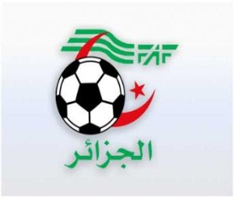
الاتحاديــــة الجزائرية لكرة القــــــــــــــــــــــدم

- de de la de
الرابطة الولائية لكرة القــــدم سكيكـــــــــــــدة
D. O. S

A
:
de la 12ème Journée

 |  |  |  |  |  |  |  |  | Différence
1 | JJA | 26 | 12 | 08 | 02 | 02 | 20 | 5 | 15
2 | JSBA | 19 | 11 | 06 | 01 | 04 | 13 | 10 | 03
3 | ARMS | 17 | 12 | 05 | 02 | 05 | 17 | 16 | 01
4 | JSBBL | 17 | 12 | 05 | 02 | 05 | 12 | 12 | 00
5 | CAMS | 16 | 12 | 04 | 04 | 04 | 11 | 10 | 01
6 | CSB | 14 | 12 | 04 | 02 | 06 | 15 | 24 | -09
7 | CRMS | 12 | 12 | 03 | 03 | 06 | 13 | 17 | -04
8 | WJS | 12 | 11 | 04 | 0 | 07 | 10 | 15 | -05

Sous Toutes Réserves

